中區精神醫療網
109年度藥癮戒治專業人員繼續教育訓練

壹、計畫說明：
所謂替代療法則是使用「美沙冬」或丁基原啡因等藥物，來減輕毒癮者對於海洛因等毒品的依賴程度，美沙冬屬於鴉片類物質，目的在於取代嗎啡作為麻醉劑，在六○年代美國將其發展出用來治療毒癮患者，不但具有藥效長、抵癮效果良好的特性，更重要的是成效良好，能夠讓毒癮者回復社會角色功能，回到正常的生活與工作。
一、目的：
增進轄區內醫療院所各類醫事服務人員及諮詢輔導相關人員，有關物質濫
用防治之專業知能及替代療法繼續教育。
二、辦理單位：
1.指導單位：衛生福利部
2.主辦單位：南投縣政府衛生局、中區精神醫療網
3.協辦單位: 衛生福利部草屯療養院
社團法人南投縣臨床心理師公會
社團法人南投縣職能治療師公會
三、參加對象：109年從事藥癮戒治新進專業人員，預計約40人。
四、辦理日期及地點：
1、日期：109年07月24日（星期五）08:00-17:00
2、地點：衛生福利部草屯療養院畢至樓格致廳
3、研習人員以公假處理，差旅費由原服務單位核實支付。

五、課程表：
時間 | 課程內容 | 講師
08:00-08:20 | 報到
08:20-08:30 | 長官致詞 | 草屯療養院  藍祚鴻院長
08:30-09:20 | 台灣藥癮政策、新興毒品、減害計畫及相關法令 | 開心房身心診所  林滄耀醫師
09:20-10:10 | 物質濫用者之醫療模式處置及治療性評估  (含2級毒品及新興毒品處置介紹) | 開心房身心診所  林滄耀醫師
10:10-10:20 | 休息
10:20-11:10 | 物質成癮與運動治療 | 草屯療養院  陳奇硯醫師
11:10-12:00 | 物質濫用與精神疾病 | 草屯療養院  伍美馨醫師
12:00-13:00 | 午餐時間
13:00-13:50 | 愛滋感染個案治療及藥品交互作用介紹 | 南投醫院感染科  廖嘉宏主任
13:50-14:40 | 美沙冬／丁基原啡因替代治療之藥癮者初診評估及美沙冬／丁基原啡因替代治療指引 | 草屯療養院  陳厚良醫師
14:40-14:50 | 休息
14:50-15:40 | 個案管理實務分享 | 彰化醫院  郭于婷個管師
15:40-16:30 | 美沙冬藥品管理與替代療法場所動線規劃 | 草屯療養院  古貞庭主任
16:30-17:00 | 測驗 | 中區精神醫療網

六、研習注意事項：
1、請各單位派員參加，報名學員請勿缺席、遲到或早退。
2、全程參與課程者於課程結束後可領取研習證書；如中途離開或缺課者不予發給證書。
3、現場報名不提供研習證書。
4、為響應環保請學員自備環保杯。
5、申請護理人員學分、精專學分、臨床心理師學分、職能治療師學分、社工師學分、藥師學分。
6、因應嚴重特殊傳染性肺炎（武漢肺炎）疫情之考量，請與會者配合以下防疫事項，以共同維護防疫安全。
（1）若您有發燒、呼吸道症狀（咳嗽、喉嚨痛、打噴嚏等），或有14天內至一、二級流行地區（依中央流行疫情指揮中心最新公告）之旅遊史，請立即就醫並在家休養，暫勿參加教育訓練。
（2）進入本局請配合測量體溫、乾洗手，如額溫≧37.5℃者，請立即就醫並在家休養，暫勿參加教育訓練。
（3）上課期間若有身體不適、體溫異常等症狀，請通知工作人員並離開會場儘速就醫。
（4）參與活動者，惠請配合醫院防疫作業，全程佩戴外科口罩。

七、報名方式:
請至衛生福利部草屯療養院網站（http://www.ttpc.mohw.gov.tw/）
/線上服務/登錄資料

八、聯絡人：方采琳 計畫專員，聯絡電話：049-2550800轉1016
九、地圖-草屯療養院畢至樓格致廳
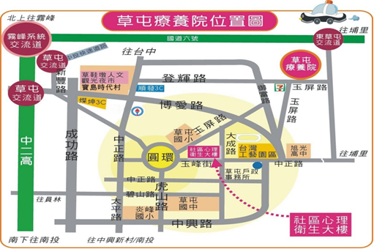

十、草屯療養院停車位置圖:
(參與課程講師及學員們，請停至第1停車場、第2停車場)
